PROFESORA:ALICIA GONZÁLEZ P

HISTORIA Y CIENCIAS SOCIALES

profealiciahistoriacpc@gmail.com

**Guía Formativa N° 3 Historia, Geog. y Cs. Sociales 2.º Año Medio/B/C**

|  |
| --- |
| **\*Esta guía tiene un 60% de exigencia”**  **L : 60 a 100% de logro**  **NL: menos del 60% de logro** |

|  |  |  |
| --- | --- | --- |
| **Puntaje Obtenido** | **L** | **NL** |
|  |  |  |

**Nombre: ___________________ Fecha:**  de del 2020

**Puntaje Ideal: 54 puntos**

**Objetivo de Aprendizaje:**

Conocer los antecedentes de la Primera Guerra Mundial

- Evaluar la magnitud y consecuencias de la Primera Guerra Mundial.

* los alumnos sean capaces de analizar y comprender documentos escritos e iconográficos
* Relacionar a Chile ante la Primera Guerra Mundial
* Ubicar en mapas lugares mencionados en el texto

|  |
| --- |
| **Instrucciones para los/las estudiantes:**  **Como el propósitos de estas guías es desarrollar un portafolio (archivo) de las guías desarrolladas, se sugiere contestar en un archivo aparte (copiando la parte de las actividades en Word) y enviarlo a la profesora, además de guardar un registro en su cuaderno, el que puede ser pegando el desarrollo de su guía en él**  Si tienes alguna, consulta en el Texto de la asignatura (o digital en [www.curriculum](http://www.curriculum) línea.cl.   * Continúa revisando la página del Colegio para que continúes desarrollando nuevas actividades y revises tus avances. |

**Introducción:**

- Una de las principales lecciones que podemos extraer del estudio de la historia de la humanidad es que los acontecimientos no ocurren porque si, sino que los podemos comprender buscando sus causas, en este caso la Primera Guerra Mundial no se debió sólo a las enemistades entre alemanes y franceses, entonces ¿cuáles fueron los antecedentes y causas de la Primera Guerra Mundial?

- Por otra parte, también hemos aprendido las lecciones que nos deja la Historia como escuela de vida para no repetir los mismos errores del pasado, aunque sabemos que es difícil, la Primera Guerra Mundial marcó el siglo XX, según Hobsbawm, el siglo XX comienza con los horrores de esta Gran Guerra y pareciera extenderse como un todo a la Segunda Guerra Mundial, pero ¿qué características tuvo la Primera Guerra Mundial? ¿Qué la hizo ser llamada la Gran Guerra? ¿Por qué fue mundial? En esta guía trataremos de dar respuestas a estas preguntas.

**La gran batalla en aguas de Chile que perdieron los británicos en la Primera Guerra Mundial**

El buque HMS Monmouth, de la Real Armada Británica, fue uno de los que se hundió en la Batalla de Coronel, el 1 de noviembre, 1914.

Uno nunca se imaginaría que la primera derrota naval de Reino Unido en la Primera Guerra Mundial pudo haber ocurrido a 12.000 kilómetros en el Pacífico Sur, frente a las costas de Chile. El 1 de noviembre de 1914, la Real Armada Británica enfrentó un escuadrón alemán frente al puerto de Coronel, cerca de la segunda ciudad chilena de Concepción.

Los alemanes se alzaron con una victoria contundente, sumergiendo dos de las tres embarcaciones británicas con una pérdida de más de 1.600 vidas. Ni un solo marinero alemán murió

**Impacto en la moral**

No solo se trató de la primera derrota naval de la Gran Guerra, fue la primera derrota sostenida en cualquier sitio en más de un siglo, que no sucedía desde la guerra de 1812 contra Estados Unidos.

Esto era una superpotencia siendo humillada. Este tipo de cosas simplemente no le sucedían a la Real Armada

**Nick Hewitt, historiador del Museo Nacional de la Real Armada Británica**

Gran Bretaña había dominado los mares durante generaciones y la derrota en Coronel ( zona de la 8º región, cerca de Concepción) envió una onda sísmica por todo el imperio y el más allá."En pocos días se difundió por el mundo", comenta Nick Hewitt, un historiador del Museo Nacional de la Real Armada en Gran Bretaña.

"Lo reportó el diario The Times, de Londres, y lo reportó The New York Times. En Australia fue titular de portada", dijo a la BBC.

"Esto era una superpotencia siendo humillada. Este tipo de cosas simplemente no le sucedían a la Real Armada", añadió. "Tuvo un verdadero impacto catastrófico sobre la moral británica".

Reino Unido reaccionó rápida y contundentemente. Despacharon naves desde el Mar del Norte hacia el Atlántico Sur y enfrentaron a los alemanes frente a las Islas Falkland o Malvinas, cinco semanas después.

Esta vez la victoria fue británica; hundieron cuatro buques alemanes con los que murieron más de 1.800 marineros, sin perder una sola nave.

**Ruta comercial**

Durante la semana, los familiares de algunos de los marineros que murieron en Coronel viajaron a Chile para rendirles homenaje.

El contraalmirante Sir Christopher Cradock murió cuando el buque HMS Good Hope se hundió.

Este sábado, habrá una ceremonia de remembranza en el propio puerto.

El hecho que británicos y alemanes estuvieran en la región en esa época toma por sorpresa a muchas personas. La realidad es que por ahí pasaba una importante ruta comercial, en ese entonces.

El Canal de Panamá apenas se había inaugurado y, hasta entonces, los barcos que cruzaban del Atlántico al Pacífico tenían que dar toda la vuelta por el extremo inferior de Sudamérica y subir por la costa de Chile.

"Era cuestión de comercio mercante", explicó Hewitt. "Alemania quería interrumpir el comercio británico para mermar su campaña militar".

**Naves anticuadas**

El escuadrón alemán que batalló en Coronel estaba bajo el comando de Maximilian von Spee, un almirante de mucha experiencia. "Eran embarcaciones experimentadas, sus tripulaciones habían estado juntas durante años y sabían exactamente lo que hacían", expresó Hewitt.

**Marina alemana de la Primera Guerra Mundial**

En la Batalla de Coronel, los alemanes contaban con marineros experimentados que llevaban años juntos.

En contraste, el escuadrón británico, dirigido por el contraalmirante Sir Christopher Cradock, era obsoleto.

"Las naves eran viejas. Los dos cruceros acorazados estaban mal diseñados. Tenían todas las de perder", afirmó.

"Cradock estaba en dificultades. Se iba a enfrentar a una seria oposición, sabía que su fuerza era inadecuada y, para peor de colmos, Londres no le estaba dando buenas instrucciones".

**Nick Hewitt, historiador del Museo Nacional de la Real Armada Británica**

La batalla se inició entrada la tarde y continuó durante la noche. Era claramente visible desde la costa de Chile, que mantuvo su neutralidad durante toda la Primera Guerra Mundial.

La nave HMS Good Hope fue la primera en hundirse, llevándose a Cradock consigo.

Apenas una hora después, los alemanes hundieron HMS Monmouth con la muerte de todos a bordo.

**Flores fúnebres**

Tras la victoria, los alemanes navegaron hacia el norte y atracaron en Valparaíso, donde fueron recibidos como héroes por la numerosa colonia alemana en ese puerto chileno.

Pero von Spee, según parece, no estaba de humor para celebrar. Había gastado gran parte de sus municiones en Coronel y estaba lejos de casa, con pocas opciones para reabastecerse de combustible.

Y estaba anticipando una reacción de Reino Unido.

Cuando se le entregó un ramo de flores en Chile, supuestamente dijo: "Estas vendrán bien sobre mi tumba".

Un poco más de un mes después moriría, uno de cientos de víctimas alemanas en la Batalla de las Islas Falkland o Malvinas.

Actividad

1. Pinte diferenciando los continentes ( un color diferente para cada uno) y los océanos)
2. Marque con( **+)** los lugares mencionados en el texto
3. Identifique a CHILE, en el mapa con el siguiente símbolo //////
4. Identifique a Inglaterra, en el mapa con el siguiente símbolo ****
5. Identifique las islas Falkland, en el mapa
6. ¿Qué zonas de Chile se mencionan en el texto?
7. ¿Qué significo a nivel mundial, el resultado de la batalla mencionada al principio del texto?
8. ¿En qué zona de Chile se registra la primera batalla de la “Gran Guerra”?
9. ¿Por qué se enfrentaron en las costas de Chile, ambas potencias?
10. Marque en el mapa la ruta, de las naves, con el siguiente símbolo¨**¨¨¨¨¨¨¨¨¨¨¨¨**

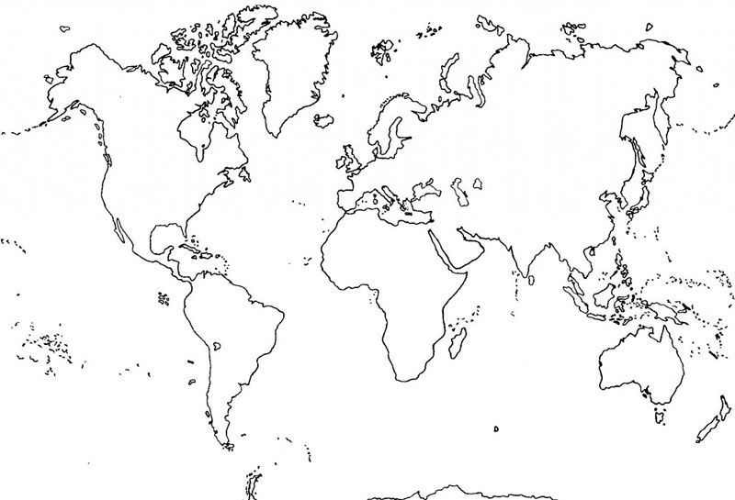



**ANTECEDENTES DE LA PRIMERA GUERRA MUNDIAL**

**Rivalidad Imperialista:** El Imperialismo fue una doctrina política económica basada en la expansión territorial de las principales potencias europeas (Inglaterra, Francia, Alemania) sobre otros Estados o comunidades de Asia, África y Oceanía. El reparto que se hizo de los territorios fuera de Europa estuvo liderado por Gran Bretaña, pero Alemania, ingresó tardíamente en este pero con mucha fuerza desatando rivalidades entre ambos países.

Esta rivalidad se puede clasificar como un **antecedente de carácter económico**, ya que enfrentó a las potencias europeas por ambiciones territoriales para satisfacer necesidades económicas de nuevos mercados para el comercio y el abastecimiento de materias primas desde finales del siglo XIX. Estos antagonismos económicos derivaron en zonas de fricción o conflicto tanto en África con la crisis de Marruecos entre 1905 y 1911 que enfrentó a Alemania y Francia; así como también despertó ambiciones sobre el territorio de los Balcanes disputados entre los rusos y el Imperio Austro-Húngaro.

**Los nacionalismos:** Instalados desde la Revolución Francesa, los sentimientos de nacionalismos (exaltación de los valores representativos de la nación como su idioma, costumbres, historia) fueron un motor de variadas acciones durante el siglo XX, Alemania que se había unificado recientemente soñaba con continuar uniendo a los pueblos de habla germana (**pangermanismo**) esto implicaba unirse con Austria, y ésta era parte del Imperio Austro-Húngaro. Por otra parte Francia aspiraba a recuperar el territorio que perdió con Alemania en la Guerra Franco Prusiana (1871) de Alsacia y Lorena. En paralelo, el nacionalismo eslavo en los Balcanes, apoyado por el Imperio Ruso (**paneslavismo**), tenía por objetivo liberar a los pueblos de etnia eslava (búlgaros, serbios, eslovenos, croatas, bosnios, albaneses, macedonios y montenegrinos) del dominio del Imperio Austro-Húngaro y acabar con el dominio turco.

**La Welpolitik (diplomacia alemana de Bismarck) y el sistema de alianzas:** Luego que el canciller alemán, Bismarck, logró la unificación de Alemania, se preocupó de llevar adelante una política diplomática en Europa caracterizada por los tratados secretos y las alianzas, su objetivo fundamental era mantener a Francia aislada para evitar su revancha por la pérdida de Alsacia y Lorena. Sin embargo, cuando Bismarck deja la vida política en 1890, sus sucesores no consiguieron mantener a Francia aislada y ésta se alió con Rusia, de esta forma el sistema de alianzas quedó equiparado y listo para activarse en caso de que alguno de los miembros de la alianza se viese amenazado.

El panorama de las alianzas al llegar 1914 era el siguiente: por una parte los **Imperios centrales**, o también conocidos como la **Triple Alianza (**formada en 1882) integrada por Alemania, Austria-Hungría e Italia. La otra combinación de países fue la **Entente Cordiale** que reunió a Francia y Gran Bretaña en 1904 en un acuerdo que zanjaba los conflictos coloniales entre ellos. En 1883 Francia había firmado una alianza con Rusia, lo que faltaba era que Rusia y Gran Bretaña solucionaran sus diferencias por los territorios de Medio Oriente (India y Pakistán), lo cual se concretó en 1907, de esa manera se conformaba la **Triple Entente** integrada por Francia, Gran Bretaña y Rusia.

**La Paz Armada:**? ¿Cómo la Paz puede ser Armada? El nombre sirve para ejemplificar lo que se vivió en dicho periodo, **reinaba cierta paz en Europa, no exenta de conflictos**. Sin embargo, se respiraba un ambiente de tensión y desconfianza entre las distintas potencias europeas, esa desconfianza, las viejas rencillas imperialistas, la exaltación nacionalista hizo que cada potencia tratara de demostrar que **era más fuerte** que sus vecinas, ¿cómo demostrar más poder? Desarrollando la industria bélica(guerra), así se veía como cada país incrementaba progresivamente sus gastos en armamento, temiendo que en cualquier momento se desatara un conflicto que los obligara a desplegar sus fuerzas y el objetivo sería imponerse a sus enemigos históricos. Por eso se habla de un periodo de Paz Armada, por la relativa paz imperante en Europa y la intensa **carrera armamentista** (prácticamente en todos los países de Europa se estableció el servicio militar obligatorio) y de alianzas militares entre las potencias europeas.

**Los conflictos en los Balcanes:** 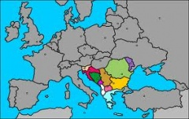

En esta área, a fines del siglo XIX las principales potencias eran el Imperio Turco que sufría su desmembramiento, durante 1829 Grecia había salido de su dominio y poco más tarde lo hicieron Rumania y Serbia. Pero existían muchas dificultades, los pueblos estaban mezclados, había naciones con distintos idiomas y religiones bajo el control de un Estado y esto dificultaba los procesos de independencia. Frente a la problemática Serbia se alzó como el líder de los países eslavos de la península de los Balcanes, incentivando la unión de las minorías eslavas de los distintos países bajo la Unión de los Eslavos del Sur o Yugoslavia. Pero sobre los Balcanes habían distintos intereses y ambiciones territoriales tanto de **Rusia** que veía en esta zona la posibilidad de acceder a una salida al Mediterráneo y por tanto decidió apoyar a Serbia bajo la bandera del Paneslavismo. Mientras tanto esta misma zona despertaba el interés de **Austria-Hungría** que al quedarse sin colonias fuera de Europa, pretendía expandirse hacia el sur. Esto generó tensión entre Rusia y Austria.

**Balcanes**

**IMP.** **TURCO**

**LA CAUSA INMEDIATA DE LA PRIMERA GUERRA MUNDIAL**

El archiduque Francisco Fernando (heredero al trono Austro-Húngaro) fue asesinado en Sarajevo (capital de Bosnia), el **28 de Junio de 1914**, a manos del terrorista serbio Gaviilo Princip, integrante de la organización nacionalista serbia “Mano Negra".

Austria Hungría vio la oportunidad de anexar a Serbia. Para ello envió un ultimátum humillante a Serbia (23 de Julio), ésta rechazo las condiciones y Austria Hungría le declaró la guerra el 28 de Julio de 1914. Rusia apoyó a Serbia y comienza a funcionar el sistema de alianzas convirtiendo el conflicto en una guerra europea. Alemania le declaró la guerra a Rusia el 1 de agosto y el 3 de agosto a Francia, el 4 de agosto Alemania invadió Bélgica lo que hizo entrar en el conflicto a Inglaterra en contra de Alemania. Europa estaba envuelta en una Gran Guerra.

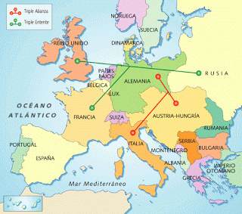 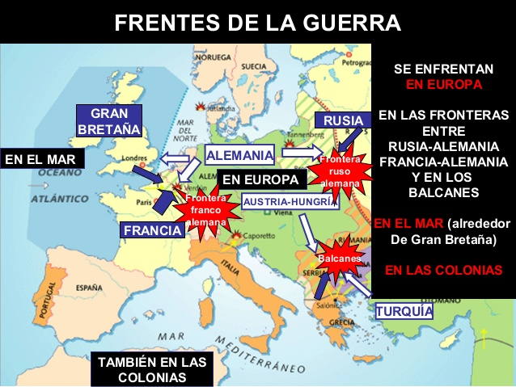

**F. occidente**

**EL DESARROLLO DE LA PRIMERA GUERRA MUNDIAL**

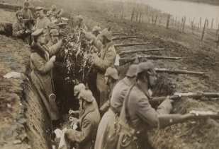**Guerra de Movimientos** (1914), este fue el nombre que se le ha dado a la primera etapa de esta guerra, ya que se caracterizó por el rápido accionar de Alemania que movilizó sus tropas sobre Bélgica, país neutral, para llegar a ocupar Francia, con el objetivo de llegar a París (el plan Schielffen), plan que fracasó, los franceses detuvieron el avance alemán en la línea del río Marne en septiembre de 1914. De ahí en más los enfrentamientos que ocurrieron entre Francia, Alemania e Inglaterra se le llama el **Frente Occidental**, éste quedó estabilizado con el establecimiento de líneas de trincheras.

En tanto los alemanés también destinaron parte de sus fuerzas a avanzar sobre Polonia con el fin de atacar a Rusia, hablamos del Frente Oriental de la Guerra, en el que el avance alemán fue más exitoso.

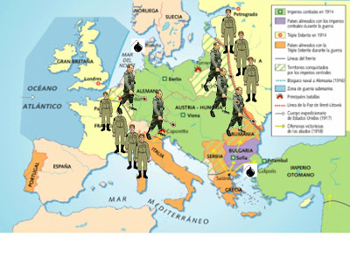**Guerra de Trincheras (fines de 1914- comienzos de 1916):** Tras el fracaso del plan Schlieffen la guerra se estabiliza en una guerra de trincheras, o de de desgaste basada en poner a prueba el aguante de los soldados, la capacidad de abastecimiento de los frentes, más que en los avances militares. En el frente occidental se excavaron trincheras desde Suiza al Mar del Norte, paralelas a la frontera franco alemana.

**La Guerra Submarina:** Entretanto los ingleses ganaron la batalla naval de Jutlandia (31 de mayo de 1916) A partir de esta derrota y el bloqueo que le impuso Inglaterra a Alemania, ésta proclamó la guerra submarina amenazando con hundir cualquier nave que violase su zona de seguridad. EE UU. que se había mantenido neutral en ese entonces, tenía derecho de libre navegación constituyendo el bloqueo alemán una violación del “derecho de gentes” (derecho internacional). Meses después de romper relaciones diplomáticas, el Congreso norteamericano aprobó la declaración de guerra a Alemania (abril de 1917) pretextando el hundimiento del Lusitania, barco transatlántico inglés que transportaba pasajeros norteamericanos.

**Recuento de los acontecimientos de la Primera Guerra Mundial**

Mayo 1915: Italia cambió de bando, debido a su deseo por integrar territorios austriacos a su dominio, pasando a integrar el bloque de la Entente.

-Mayo 1915: hundimiento del trasatlántico inglés '1usitania" con gran cantidad de pasajeros norteamericanos.

-Batalla de Verdún (1916): por el Oeste, ofensiva alemana contra Francia.

-Mariscal Petáin dirigió a los franceses que resisten por 5 meses. Frustración alemana, 500.000 muertos.

-Inglaterra bloqueó los puertos alemanes para evitar su aprovisionamiento. Alemania contestó con la guerra submarina, torpedeando incluso barcos de pasajeros.

-Abril de 1917: EE.UU. ingresó al conflicto, desequilibrando la balanza en favor de los aliados: aporta hombres, dinero, equipos y alimentos. Participa en la guerra antisubmarina contra Alemania.

**La salida de Rusia de la Primera Guerra Mundial:** 1917, la revolución Bolchevique en Rusia derrocó al gobierno zarista y llevó a Lenin al poder. Éste firmó un tratado con Alemania para retirarse de la guerra, el tratado de Brest Litovsk (Marzo de 1918). En este tratado, Rusia debió reconocer la independencia de Finlandia y las Repúblicas Bálticas (Estonia, Letonia y Lituania).

Rumania capitula ante el avance de la Triple Alianza. 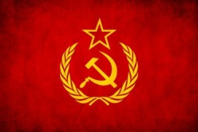

**La Mundialización de la Gran Guerra: Una vez que ingresó Estados Unidos, la Gran Guerra Europea que ya involucraba a colonias en África, países de Asia como Turquía y Japón, islas en Oceanía, termina por llegar a territorio de América y la guerra es mundial. El siguiente cuadro resume la participación de los países a lo largo de la guerra.**

**El fin de la Guerra: A pesar de que la salida de Rusia significaba una ventaja para los alemanes, quienes pudieron concentrarse en el Frente Occidental, el ingreso de Estados Unidos rompió el equilibrio a favor de la Entente, porque significó el ingreso de nuevas fuerzas, entre abril y agosto de 1918 los aliados de la Entente comenzaron a hacer replegarse a las fuerzas de los Imperios Centrales, en septiembre de 1918 Bulgaria y Austria se rindieron, el 11 de noviembre se rindió Alemania. Países participantes en la Primera Guerra Mundial (1914-1918)**

**LAS PRINCIPALES CARACTERÍSTICAS DE LA PRIMERA GUERRA MUNDIAL**

• **Gran extensión:** No sólo implicó un vasto territorio en guerra e involucrar países de los cinco continentes, sino que también significó la participación como soldados de mucha población proveniente de las colonias, como el caso de Inglaterra que movilizó población de la India para ir a los campos de combate.

• **Gran duración:** Durante los siglos previos (XVIII y XIX) no se habían experimentado conflictos que duraran tanto tiempo, la extensión temporal de la Primera Guerra Mundial tuvo importantes consecuencias, tener tanto tiempo fuera de sus hogares a los soldados, provocó que la mujer debiese salir del ámbito privado a incorporarse a trabajos fueras de sus casas para mantener la producción, sobretodo de la industria armamentista.

• **Uso de nuevas tecnologías bélicas:** la estrategia de las trincheras obligó al desarrollo, por ejemplo, de una artillería que permitiese tener un amplio alcance como las ametralladoras, pero también se desarrollaron innovaciones como los tanques, las armas químicas, los fusiles, los dirigibles y aeroplanos limitados a labores de reconocimiento más que de ataque, los submarinos, entre otros avances bélicos.

• **La movilización de soldados:** La cantidad de población masculina en edad de reclutamiento y la cantidad de bajas que sufrieron marcaron fuertemente al mundo, no solo la cantidad de muertos que superó los 8 millones de personas, sino que también quienes fueron heridos y volvieron con marcas visibles de su paso por los campos de batalla. En muchos países para conseguir el reclutamiento de los jóvenes fue clave el uso de la propaganda, basada principalmente en los nacionalismos que se experimentaban en aquella época

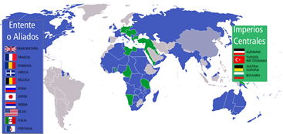 **LAS CONSECUENCIAS DE LA PRIMERA GUERRA MUNDIAL.**

**Reestructuraciones geopolíticas:** Tras el fin de la Gran Guerra la primera consecuencia de los tratados de paz fue la desaparición de los cuatro grandes imperios existentes previos a la guerra (Alemania, Austria-Hungría, Turquía y Rusia). En su lugar surgieron nuevos países y se establecieron nuevas condiciones a fin de preservar la paz.

***Tratado de Versalles***firmado en enero de 1919 entre los vencedores y Alemania, en este se le sindicaba como responsable de la guerra, imponiéndosele severas sanciones, entre ellas:

- La pérdida de sus colonias para ser repartidas entre las potencias vencedoras.

- Debía devolver Alsacia y Lorena a Francia.

- El pago de indemnizaciones como reparaciones de guerra en especial a Francia.

- Entregar parte de su armamento y reducir su poderío militar.

***Tratado de Saint Germain****:* firmado con Austria-Hungría, este tratado sellaba el desmembramiento del Imperio, surgiendo nuevos estados, a partir de Bohemia y Moravia se creó Checoslovaquia, Croacia, Eslovenia, Bosnia-Herzegovina formarían el nuevo estado de Yugoslavia.

***Tratado de Neully****:* obligó a Bulgaria al pago de reparaciones y ceder parte de su territorio en las costas del Mar Negro, además de pasar el territorio de Tracia a dominio de Grecia.

***Tratado de Trianón****:* éste tratado concerniente a Hungría estableció que ésta debía entregar territorios que pasaron a manos de Rumania, Checoslovaquia y Serbia.

***Tratado de Sèvres****:* referente al Imperio Turco Otomano, terminó por desintegrarlo quitándole el control que tenía sobre Siria que pasó a mandato de Francia, mientras Palestina e Irak quedaron bajo mandato de Inglaterra.

**La Sociedad de las Naciones:** Uno de los cambios que se visualizan después de la Primera Guerra Mundial es el rol que adquiere Estados Unidos dentro de la política internacional, su presidente de entonces, W. Wilson, presentó un programa en la conferencia de París en 1919 que constaba de **14 puntos para salvaguardar la paz, fomentar la cooperación y el desarrollo social y cultural de los países.** Para ello dentro de los puntos propuestos por Wilson destacó la idea de crear una sociedad donde participaran los países para lograr estos objetivos de paz y desarrollo. Así nace la **Sociedad de las** **Naciones** con sede en Ginebra, integrada inicialmente por 45 estados. Como organismo asociado tenía el **Tribunal Internacional de la Haya**.

Esta sociedad dejo fuera a la Unión Soviética, Alemania y los Estados Unidos (cuyo Senado no ratificó el Tratado de Versalles, donde nació este organismo). Durante las décadas de 1920 y 1930 fue aumentando el número de integrantes, incorporando nuevos estados.

Su efectividad en las tareas de mantener la paz y lograr una cooperación internacional estuvo limitado por la dificultad de llegar a acuerdos, ya que requería que estos fueran unánimes. Además de eso carecía de medios eficientes para hacer respetar las resoluciones adoptadas, no habían sanciones para los infractores y por último las principales potencias no se sentían comprometidas con su accionar. Así su principal fracaso fue no poder evitar la Segunda Guerra Mundial y se disolvió en 1946, trasfiriendo sus competencias y patrimonio a lo que sería su continuadora, la **ONU.**

**Nuevas hegemonías mundiales:** La Gran Guerra significó el fin de la hegemonía(PODER) europea, tal fue la destrucción en el viejo continente, perdieron su poder económico, su tradición de progreso, estaba en el suelo. Las nuevas potencias que influirían a nivel mundial, tanto en el ámbito económico como cultural eran principalmente los Estados Unidos, en menor medida y enfocado hacia la parte de Lejano Oriente la nueva potencia que se alzaba con grandes ambiciones imperialistas sería Japón.

**Consecuencias sociales:** La gran cantidad de muertos que provocó esta guerra, superando los ocho millones, sin contar la cantidad de heridos que sobrepasó los 21 millones en total.

Otra consecuencia de índole social fue la transformación que significó la ausencia de hombres en puestos de trabajos suplidos ahora por mujeres. **La mujer** a partir del fin de la Gran Guerra se incorporó con fuerza tanto al mundo laboral fuera del hogar, cómo a la vida pública, avanzando en la lucha por el derecho a voto femenino, por ejemplo.

**ACTIVIDADES**

1. **Análisis de fuentes:** Lee las siguientes fuentes y contesta las preguntas Fuente En Word 10

**El poder naval desde el punto de vista de Alemania en tiempos de la Paz Armada**

*En las circunstancias actuales sólo hay un medio para proteger el comercio y las colonias alemanas: Alemania debe tener una flota tan poderosa que una guerra contra ella representaría, aún para la más poderosa de las flotas existentes, un riesgo tal que su superioridad estaría amenazada. No es absolutamente necesario para lograr este fin que la flota alemana sea tan grande como la de la mayor potencia rival, porque una gran potencia naval nunca estará normalmente en condiciones de concentrar toda sus fuerzas contra nosotros.*

Fuente: V. Tirpitz, enero 1900. En: H. Brunswing: L’ Expansion Allemande. Outre-Mer Du XVème Siècle à nos jours. P.U.F., París, Francia, 1957.

1. ¿Cómo se relaciona la fuente con el concepto de Paz Armada? (3 puntos)

2. ¿Qué información entrega la fuente sobre la carrera imperialista entre los países europeos a fines del siglo XIX? (3 puntos)

**II. Comenta el siguiente texto y responde a las preguntas.**

*Muchos veteranos de esta guerra han hablado de lo que recuerdan de los heridos. Pero lo que causó una impresión tan profunda como ésta, fue otro aspecto del conflicto, menos frecuente: la presencia constante de los muertos. En otras guerras anteriores, el conflicto había durado unos pocos días, como máximo. Había tenido un comienzo y un fin, tras el cual se habían enterrado los cadáveres de ambos contendientes. Pero esta guerra era diferente: los combates duraban meses; el fuego de la artillería descuartizaba a los hombres en un instante; y la línea del frente apenas se movía. Por lo tanto, en la línea de trincheras que se extendía desde Suiza hasta el canal de la Mancha estaban esparcidos los restos de tal vez un millón de hombres. Los soldados comían junto a ellos, bromeaban a su costa y les despojaban de todo lo que tenían. (...) Los soldados tenían que seguir adelante en presencia de innumerables cadáveres, algunos conocidos, la mayoría anónimos. Los que eran enterrados a menudo volvían a aparecer durante los bombardeos y, a veces, se les volvía a sepultar para defender, literalmente, las trincheras en las que ellos mismos habían combatido. Muchos recuerdan el hedor de la descomposición y las moscas volando sobre los cadáveres en grandes cantidades, sobre todo durante los meses de verano. Todo el mundo aborrecía las ratas. Resulta difícil imaginar cómo debía de ser un lugar tan espantoso. Todavía hoy se pueden encontrar huesos humanos en los alrededores de Verdún.* J. M. Winter. La Primera Guerra Mundial.

1. ¿Qué diferencias aprecia el autor del texto entre las guerras tradicionales y la 1ª G. Mundial?(3 puntos)

2. Diferencia entre una guerra de trincheras y otra de movimientos.(3 puntos)

3. ¿En qué forma afectó psicológicamente este tipo de guerra a los combatientes?(3 puntos)

**III. Cuestionario de respuestas breves: conteste en su cuaderno.**

1. ¿Cuáles son los antecedentes de la Primera Guerra Mundial? (3 puntos)

2. ¿Cuáles son las causas de que la Primera Guerra haya sido de carácter mundial? (2 puntos)

3. ¿Qué hecho detonó la Primera Guerra Mundial? (2 puntos)

4. ¿Qué países componían respectivamente la Triple Entente y la Triple Alianza? (2 puntos)

5. ¿Cuáles fueron los frentes de combate durante la Primera Guerra Mundial? (2 puntos)

6. ¿Qué hechos ocurren en 1917 que hacen cambiar el escenario de la Primera Guerra Mundial? (3 puntos)

7. ¿Cómo terminó la Primera Guerra? (2 puntos)

8. Averigua ¿Qué planteó el Presidente W. Wilson de los EE UU en sus 14 puntos? (4 puntos)

9. ¿Qué fue la Sociedad de las Naciones? (2 puntos)

10. ¿Quiénes firmaron el Tratado de Versalles, qué planteaba este Tratado? (3 puntos)

11. ¿Qué consecuencias sociales, geopolíticas, económicas y culturales tuvo la Primera Guerra Mundial?(4 puntos)